Министерство сельского хозяйства
Российской Федерации
Федеральное государственное учреждение
"Центрально-Черноземная государственная
зональная машиноиспытательная станция"

Протокол испытаний

№ 14 - 74-2005 (1150052)

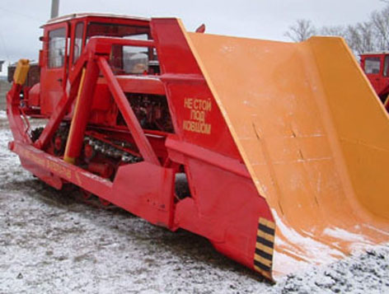

Погрузчик тракторный гидрофицированный ПТГ-92

Изготовитель (разработчик) | Адрес
ЗАО "Кирсановский механический завод" | 393350 г. Кирсанов  Тамбовской области  ул. Пушкинская, 47

Результаты испытаний

погрузчика тракторного гидрофицированного ПТГ-92
Назначение | Погрузчик тракторный ПТГ-92 предназначен для погрузки корней сахарной свеклы, для комплексной механизации трудоемких погрузочных работ на открытых складах и других погрузочно-разгрузочных работ на предприятиях агропромышленного комплекса.
Качество работы:
Полнота погрузки корней сах.свеклы,% |  | 99,67
Потери корней сахарной свеклы, % |  | 0,35
Повреждение корней сах. свеклы, % |  | 1,6
Производительность за 1 час основно-  го времени, т |  | 230,4
Условия эксплуатации:
- навеска (присоединение) на трактор  (способ агрегатирования) |  | монтируемый на трктор
- перевод в рабочее и транспортное  положение |  | гидравлический
- настройка рабочих органов |  | не требуется
- время подготовки машины к  работе (навески), ч |  | 0,03
Потребляемая мощность , кВт |  | 40,15
Трудоемкость ежесменного ТО, чел.-ч |  | 0,41
Эксплуатационная надежность |  | хорошая
Удобство управления |  | удобно
Безопасность выполнения работ |  | обеспечена

Описание конструкции машины
Базой погрузчика является трактор ДТ-75Н, с рамой которого жестко соединена дополнительная базовая рама, предназначенная для закрепления неподвижной оси и траверсы опорных катков.
К неподвижной оси и задней оси жестко крепятся боковые балки, к которым посредством пальцев шарнирно крепятся гидроцилиндры, стрела и рама поворотная.
Ковш – основной рабочий орган погрузчика, сварен из листовой стали на каркасе из гнутых профилей, уголков и швеллеров. Нож ковша изготовлен из полосовой стали и соединен сваркой с боковыми желобами, днищем и боковыми стенками. Ковш с помощью проушин подсоединяется к стреле.
Техническая характеристика
Показатели |  | Численные значения
Габаритные размеры машины, мм:
- в рабочем положении (при опущенном ковше)
длина |  | 6150
ширина |  | 2610
высота |  | 2640
- в транспортном положении (при поднятом ковше)
длина |  | 5320
ширина |  | 2610
высота |  | 3890
Ширина ковша, м |  | 2,6
Высота погрузки, м |  | 3,7
Масса, кг: погрузчика; |  | 3270
погрузчика с трактором |  | 3810
Рабочая скорость, км/ч |  | 4,2…4,5
Результаты испытаний
Качество работы | Показатели качества работы получены следующими: при высоте погрузки 3,7 м погрузчик допускает потери корней сахарной свеклы 0,35%; повреждения корней при загрузке ковша и выгрузке в транспортные средства составили 1,6%. Коэффициент использования грузоподъемности получен равным 0,95.  Погрузчик тракторный ПТГ-92 устойчиво выполняет технологический процесс на погрузке корней сахарной свеклы.

Производительность | При высоте погрузки 3,7 м и рабочей скорости 1,2 м/с производительность за 1 ч основного времени составила 230,4 т. Удельный расход топлива за время сменной работы получен равным 0,08 кг/т.  Выработка за нормативную смену 1255 т.
Безопасность  движения | Погрузчик тракторный гидрофицированный ПТГ-92, монтируемый на трактор ДТ-75Н-РСЗ, соответствует требованиям к габаритам машины для движения по дорогам общего пользования. Угол поперечной статической устойчивости агрегата составляет 36⁰.
Техническое  обслуживание | Руководство по эксплуатации предусматривает следующие виды ТО: ежесменное, периодическое №1, №2. Трудоемкость ежесменного технического обслуживания – 0,41 чел-ч; ТО № 1 – 0,90 чел.-ч; ТО №2 – 0,68 чел.-ч.
Заключение по результатам испытаний
Погрузчик ПТГ-92 имеет одно отклонение от требований ТУ и одно отклонение от требований ССБТ.
Погрузчик ПТГ-92 имеет достаточно высокую надежность, устойчиво выполняет технологический процесс, прост в эксплуатации и найдет применение в хозяйствах Центрально-Черноземной зоны.
Испытания проведены: |  | Федеральной государственной Центрально-Черноземной машиноиспытательной станцией 305512, Курская область, Курский район, пос. Камыши
Испытания провел: |  | Истомин Николай Николаевич
Источник информации: |  | Протокол испытаний № 14-74-2005 (1150052)  от 29 декабря 2005 года

